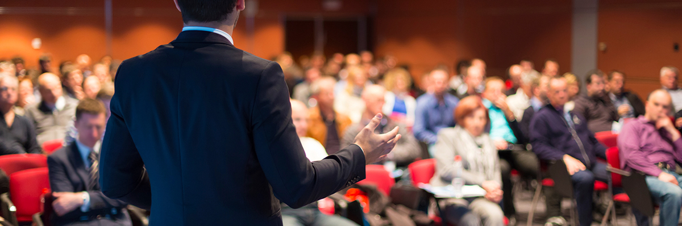

Återförsäkringsseminarium
20 september 2017

Seminariet vänder sig till stipendiater som kommer i kontakt med återförsäkringsområdet och vill veta mer om aktuella frågeställningar. Stipendiaten arbetar exempelvis inom underwriting, skadearbete, riskhantering eller försäkringsjuridik.

Seminariet ger dig en djupare förståelse för återförsäkring, återförsäkringsmarknaden och vilka tekniker som används. Vidare behandlas nya risker och efterföljande försäkringsproblematik vid exempelvis stora naturkatastrofer, terrordåd etc. Vilka skador kan vi förvänta oss i framtiden med tanke på t.ex. ändrade mönster i resande, klimatförändringar och rädsla för cyberattacker?

Seminariet genomförs på engelska och moderator är Tobias Andersson, VD, Guy Carpenter & Company AB.

Program
09.00 - 09.10
Inledning
Moderator: Tobias Andersson, VD, Guy Carpenter & Company AB
09.10 – 09.30
What is Reinsurance? Why Reinsurance?
Varför återförsäkring och hur fungerar marknaden?
Återförsäkring har traditionellt varit ett sätt att sprida stora försäkringsrisker på många olika aktörer. Numer så betraktas återförsäkring som en källa till kapital för försäkringsindustrin och kostnaden för återförsäkring mäts och jämförs med andra källor av kapital. Vem köper och säljer återförsäkring och hur fungerar den internationella återförsäkringsmarknaden? Hur ser historiken ut, varför startade man med återförsäkring?
Tobias Andersson, Managing Director, Guy Carpenter
09.30 - 10.15
Reinsurance from the Client’s Perspective
Återförsäkring ur ett kundperspektiv
Vilka beslut behöver fattas och på vilket sätt? Vi går igenom olika strategier och hur riskaptiten kan utformas. Vidare behandlas kapitalförvaltning och placering. Vilka är utmaningarna och hur utformas avtalen i praktiken?
Anna-Kitty Ekstam, If
10.15-10.45
Paus
10.45 – 12.15
Reinsurance from the Broker’s Perspective
Återförsäkring ur förmedlarens perpektiv
Vad är förmedlarens roll och vilka är deras utmaningar? Vilka tekniker och verktyg används för att beräkna risken? Hur kan man använda modellering som ett arbetsverktyg inom exempelvis naturkatastrofer?
Fredrik Strömberg och Florent Scarabin, Guy Carpenter
12.15 - 13.15
Lunch
13.15 – 14.00
Reinsurance from the Reinsurer’s Perspective, Now and in the Future
Återförsäkring ur ett försäkringsperspektiv nu och i framtiden
Aktuella utmaningar och trender inom återförsäkringsområdet.
Thomas Barenthein, VD, Hannover Re
14.00 - 14.45
Reinsurance Losses
Återförsäkringsskador
Hur hanterar man när det osannolika händer som exempelvis vid stora naturkatastrofer och långa ansvarstider?
Föreläsare presenteras inom kort
14.45 – 15.00
Paus
15.00 - 15.45
New Risks in the Environment Influencing the Insurance Market
Nya risker i samhället och omvärlden som påverkar försäkringsmarknaden
Vilka aktuella risker och samhällstrender ser vi framöver?
Föreläsare presenteras inom kort
15.45 - 16.00
Summary
Summering och avslutning
Moderator: Tobias Andersson, VD, Guy Carpenter & Company AB

